1. 安装说明

下载网址：<https://tortoisesvn.net/downloads.html>

根据自己的操作系统位数下载

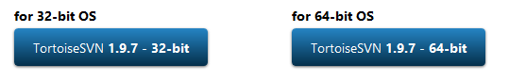

安装包：

C:\Users\LSR\AppData\Local\Temp\WeChat Files\65a7dc02004a51bbc16c71add96d595.png

下载好安装包后进行安装

点击Next进行下一步

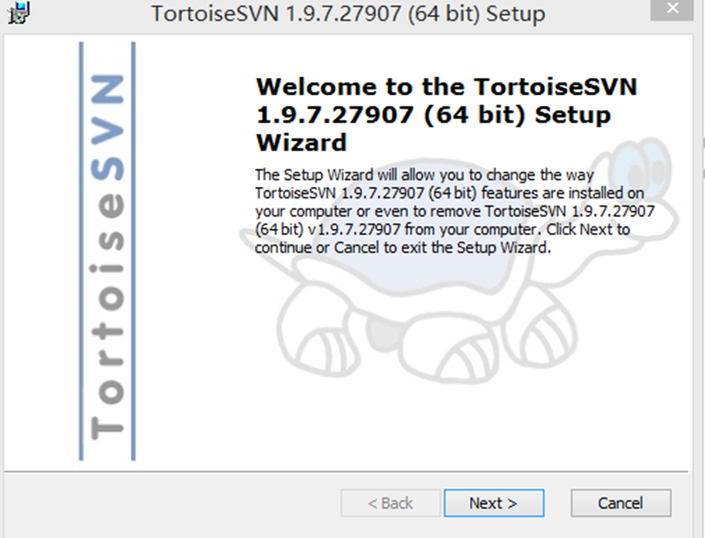

进入自定义安装界面，可以修改路径，也可以直接点击Next

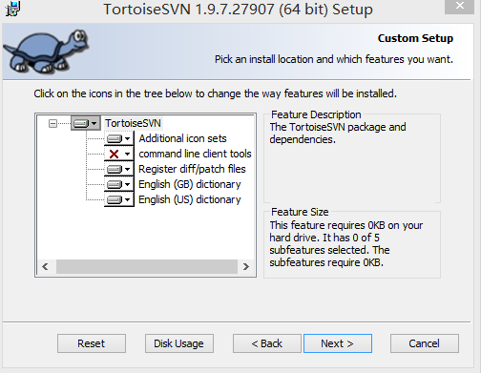

点击Install

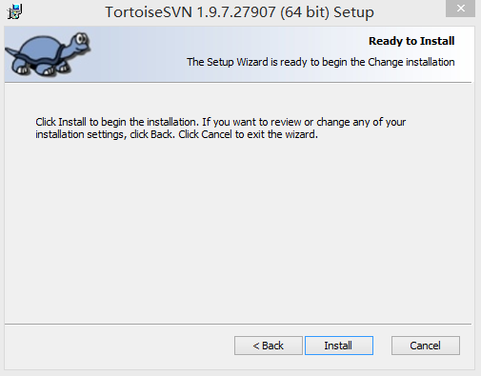

安装完成后，点击finish后，桌面点击右键看到如下界面，说明安装成功

